ΨΗΦΙΑΚΕΣ ΒΙΒΛΙΟΘΗΚΕΣ

ΠΡΟΤΑΣΗ ΓΙΑ ΤΗΝ ΔΗΜΙΟΥΡΓΙΑ ΨΗΦΙΑΚΗΣ ΒΙΒΛΙΟΘΗΚΗΣ ΣΤΟ ΤΜΗΜΑ ΙΣΤΟΡΙΑΣ ΤΟΥ ΙΟΝΙΟΥ ΠΑΝΕΠΙΣΤΗΜΙΟΥ ΚΕΡΚΥΡΑΣ

ΕΡΓΑΣΙΑ ΤΗΣ ΦΟΙΤΗΤΡΙΑΣ
ΚΑΖΑΝΑΣ ΒΑΣΙΛΙΚΗΣ

Α.Μ. 2001031

ΛΕΙΤΟΥΡΓΙΑ ΚΑΙ ΥΠΗΡΕΣΙΕΣ ΤΗΣ ΒΙΒΛΙΟΘΗΚΗΣ ΤΟΥ ΤΜΗΜΑΤΟΣ ΙΣΤΟΡΙΑΣ

ΕΛΛΕΙΨΕΙΣ ΤΙΣ ΒΙΒΛΙΟΘΗΚΗΣ ΟΣΟΝ ΑΦΟΡΑ ΤΗΝ ΔΙΑΧΕΙΡΙΣΗ, ΟΡΓΑΝΩΣΗ, ΔΙΑΤΗΡΗΣΗ ΥΛΙΚΟΥ ΚΑΙ ΤΗΝ ΕΞΥΠΗΡΕΤΗΣΗ ΤΩΝ ΕΠΙΣΚΕΠΤΩΝ
ΠΡΟΤΑΣΗ ΓΙΑ ΔΗΜΙΟΥΡΓΙΑ ΨΗΦΙΑΚΗΣ ΒΙΒΛΙΟΘΗΚΗΣ – ΛΕΙΤΟΥΡΓΙΑ ΚΑΙ ΥΠΗΡΕΣΙΕΣ

ΣΧΗΜΑΤΙΚΑ ΔΙΑΓΡΑΜΜΑΤΑ ΥΒΡΙΔΙΚΩΝ ΚΑΙ ΨΗΦΙΑΚΩΝ ΒΙΒΛΙΟΘΗΚΩΝ

ΒΙΒΛΙΟΓΡΑΦΙΑ

ΕΙΣΑΓΩΓΗ

Μέσα από την πρακτική μου εξάσκηση που ολοκλήρωσα στην βιβλιοθήκη του τμήματος ιστορίας στο Ιόνιο πανεπιστήμιο της Κέρκυρας, είχα την ευκαιρία να προσαρμοστώ στον χώρο εργασίας, να αξιοποιήσω, να διευρύνω και να εφαρμόσω όλες τις θεωρητικές μου γνώσεις σε πραγματικό περιβάλλον.
Η βιβλιοθήκη του τμήματος Ιστορίας παρέχει ολοκληρωμένες υπηρεσίες καταλόγου (on line) και συλλογές εντύπων, βιβλίων και περιοδικών κυρίως ιστορικού, λογοτεχνικού, φιλοσοφικού και κοινωνιολογικού περιεχομένου. Προσφέρει υπηρεσίες σε κάθε επισκέπτη που θέλει να ερευνήσει πηγές, να διαβάσει στον χώρο της βιβλιοθήκης και να δανειστεί υλικό που τυχόν τον ενδιαφέρει.
Στο χρονικό αυτό διάστημα λοιπόν διαπίστωσα πως η βιβλιοθήκη παρά την συμβατική της μορφή παρέχει στους χρήστες δυνατότητες πρόσβασης σε ψηφιακό υλικό που είναι διαθέσιμο στο διαδίκτυο αλλά και στην ίδια την βιβλιοθήκη.

ΠΡΟΤΑΣΗ ΓΙΑ ΤΗΝ ΨΗΦΙΟΠΟΙΗΣΗ ΤΗΣ ΒΙΒΛΙΟΘΗΚΗΣ

Ο συνδυασμός ηλεκτρονικών αλλά και έντυπων πηγών βοηθά σίγουρα στην εξυπηρέτηση των φοιτητών. Δεν αρκεί όμως για να καλύψει τις απαιτήσεις της συγκεκριμένης βιβλιοθήκης.
Με μια επίσκεψη εύκολα διαπιστώνει κανείς πως το κτήριο στο οποίο στεγάζεται η βιβλιοθήκη είναι πολύ μικρό. Τα διάφορα έντυπα και τα βιβλία τοποθετούνται στριμωγμένα στα ράφια και οι παραλαβές νέου υλικού παραμένουν για καιρό αναξιοποίητες λόγω έλλειψης χώρου. Αυτό καθιστά δύσκολη όχι μόνο την διαχείριση και οργάνωση του υλικού, αλλά και την διατήρηση του που είναι πολύ σημαντική.
Επίσης στην βιβλιοθήκη υπάρχει μεγάλο μέρος έντυπου υλικού που δεν είναι εύκολο ή δεν επιτρέπεται να μετακινηθεί. Σε πολλές περιπτώσεις μάλιστα δεν επιτρέπεται δανεισμός ή δυνατότητα εκτύπωσης κειμένων και εικόνων.
Κατά την γνώμη μου η δημιουργία ψηφιακών βιβλιοθηκών είναι ο μόνος τρόπος ώστε να μπορέσουμε ν ανταποκριθούμε στις σύγχρονες απαιτήσεις και να προσαρμοστούμε στην νέα πραγματικότητα που έχει επιφέρει η αλματώδης ανάπτυξη της τεχνολογίας.
Η ψηφιακή βιβλιοθήκη αποτελεί σύνολο υπηρεσιών που σκοπό έχει την πρόσκτηση, αποθήκευση, πρόσβαση και διακίνηση πληροφοριών και υλικού σε ψηφιακή μορφή. Σαν μηχανή αναζήτησης προσφέρει μεγάλη ποσότητα πληροφοριών και άμεση δυνατότητα πρόσβασης και αξιοποίησης τους. Κάθε συμβατική πληροφορία μετατρέπεται σε αντικείμενο με ψηφιακή άυλη υπόσταση. Έτσι ένα ψηφιακό τεκμήριο είτε σε μορφή ηλεκτρονικού βιβλίου είτε σε μορφή ηλεκτρονικού περιοδικού παρέχει ευελιξία στην ενσωμάτωση πληροφοριών και δυνατότητα παρέμβασης του χρήστη στον τρόπο χρήσης των πληροφοριών αυτών. Ταυτόχρονα με την ψηφιοποίηση υλικού εξοικονομείται χρόνος και μειώνεται σημαντικά κάθε κόστος (π.χ. έκδοσης, πρόσβασης, συντήρησης).

Πιστεύω πως μια τέτοια πρωτοβουλία θα ήταν πραγματικά καθοριστική τόσο για τις υπηρεσίες της βιβλιοθήκης του τμήματος Ιστορίας, όσο και για το ίδιο της το προφίλ.
Εφόσον η τεχνολογία αποτελεί πλέον αναπόσπαστο κομμάτι της καθημερινότητας μας και οι αλλαγές που γίνονται είναι ραγδαίες, όλες οι κοινωνικές υπηρεσίες καθώς και όλοι οι θεσμοί είναι υποχρεωμένοι να προσαρμόζονται κάθε φορά στις αντίστοιχες τεχνολογικές εξελίξεις. Οι ψηφιακές βιβλιοθήκες είναι σίγουρο πως στο άμεσο μέλλον θα λειτουργήσουν για το καλό όλων μας.

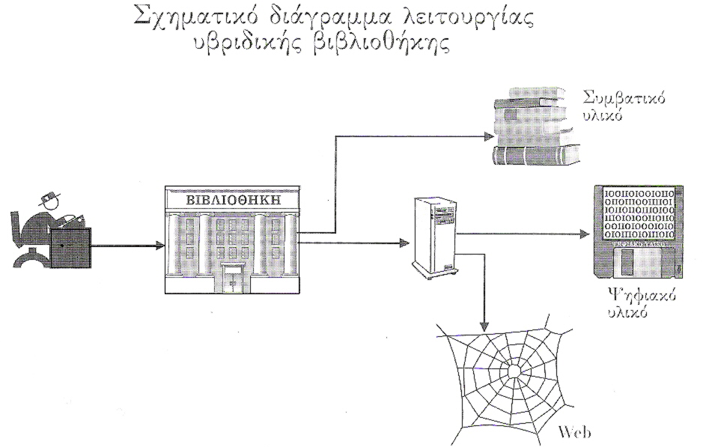

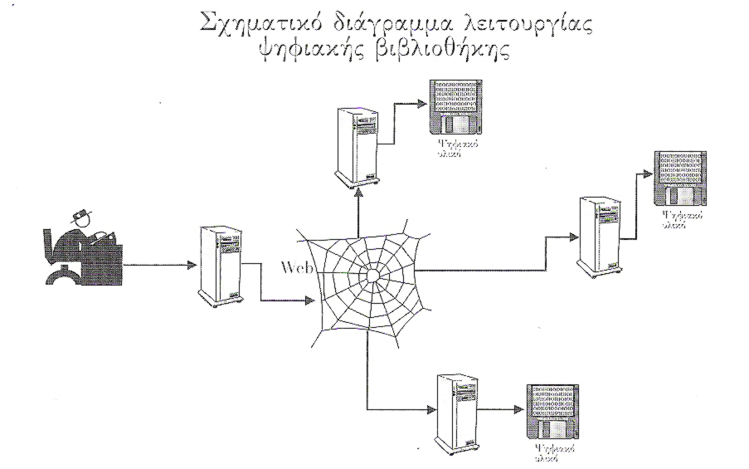

ΒΙΒΛΙΟΓΡΑΦΙΑ

- Αλέξανδρος Β. Σιδερίδης , Εισαγωγή στην Επιστήμη των Υπολογιστών, Αθήνα 1998

- Γ. Δ. Μπώκος, Τεχνολογία και πληροφόρηση΄Από την διαχείριση του βιβλίου στην διαχείριση της γνώσης, εκδ. Παπασωτηρίου, Αθήνα 2002, σ. 357

- Http://www.it.uom.gr/pdp/digitallib/introduction/strucdigib.htm

